《电路与电子学基础》实验指导书

电子部分 实验学时：4学时

实验二 单极放大电路（2学时）
- 实验目的
  - 熟悉电子元器件和模拟电路实验箱。
  - 掌握放大器静态工作点的调试方法及其对放大器性能的影响。
  - 学习测量放大器Q点，A_{u} 的方法，了解共射极电路特性。
  - 学习放大器的动态性能。
- 实验仪器
  - 信号发生器
  - 数字万用表
  - 模拟电路实验箱
- 预习要求
  - 三极管及单管放大器工作原理。
  - 放大器动态及静态测量方法。
- 实验内容及步骤
1．装接电路

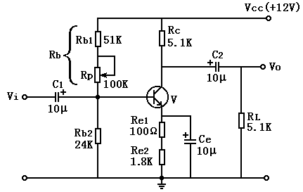
图1 单极放大电路

2．静态调整
调整R_{P}使V_{E}=2.2V，计算并填入表1。

表1
实测 |  |  | 实测计算
V_{BE}（V） | V_{CE}（V） | R_{b}（KΩ） | I_{B}（μA） | I_{C}（mA）

3．动态研究
（1）将信号发生器调到f=1KHz，有效值为5mV的正弦信号，接到放大器的输入端V_{i}处, 放大器在改变负载R_{L}，改变R_{C}数值情况下测量输出端V₀，并将计算结果填入表2。

表2
给定参数 |  | 实测 |  | 实测计算 | 估算
R_{C} | R_{L} | V_{i}（mV） | V₀（V） | A_{u} | A_{u}
5.1 K | ∞ | 5
5.1 K | 5.1 K | 5
5.1 K | 2K | 5
2K | 5.1 K | 5
2K | 2K | 5

- 实验报告
  - 写出表1、表2中实测计算和估算的计算过程。

实验三 比例求和运算电路（2学时）
一、实验目的
1.掌握用集成运算放大器组成比例、求和电路的特点及性能。
2.学会上述电路的测试和分析方法。
二、实验仪器
1.数字万用表
2.示波器
3.信号发生器
三、预习要求
1.计算表3-1中的V₀和A₁。
2.估算表3-3的理论值。
3.估算表3-4、表3-5中的理论值。
4.计算表3-6中的V₀值。
5.计算表3-7中的V₀值。
四、实验内容
1.电压跟随器
实验电路如图3-1所示。
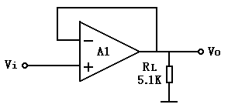
图3-1 电压跟随器
按表3-1内容实验并测量记录。

表3-1
V_{i}（V） |  | -2 | -0.5 | 0 | +0.5 | 1
V₀（V） | R_{L}=∞
V₀（V） | R_{L}=5.1K

2.反相比例放大器
实验电路如图3-2所示。
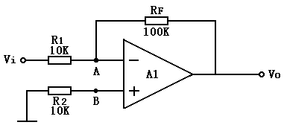
图3-2 反相比例放大器
（1）按表3-2内容实验并测量记录。
表3-2
直流输入电压U_{i}（mV） |  | 30 | 100 | 300 | 1000 | 3000
输  出U₀  电  压 | 理论估算（mV）
输  出U₀  电  压 | 实测值（mV）
输  出U₀  电  压 | 误 差

3.同相比例放大器
电路如图3-3所示。
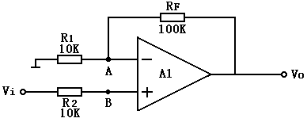
图3-3 同相比例放大器
(1)按表3-3实验测量并记录。

表3-3
直流输入电压U_{i}（mV） |  | 30 | 100 | 300 | 1000
输  出U₀  电  压 | 理论估算（mV）
输  出U₀  电  压 | 实测值（mV）
输  出U₀  电  压 | 误 差
4.反相求和放大电路。
电路如图3-4所示, 按表3-4内容进行实验测量，并与预习计算比较。
表3-4
V_{i1}（V） | 0.3 | -0.3
V_{i2}（V） | 0.2 | 0.2
V₀（V）
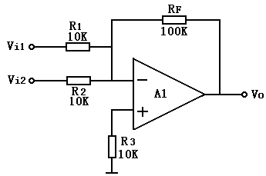
图3-4 反相求和放大电路
5.输入求和放大器
实验电路为图3-5所示。
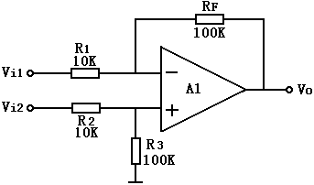
图3-5双端输入求和电路
表3-5
V_{i1}（V） | 1 | 2 | 0.2
V_{i2}（V） | 0.5 | 1.8 | -0.2
V₀（V）
按表3-5要求实验并测量记录。
五、实验报告
1.总结本实验中5种运算电路的特点及性能。
2.分析理论计算与实验结果误差的原因。

